可定义智能网络摄像机(CSIPC)

网页使用说明书

V1.06

版本说明
版本 | 描述 | 日期 | 作者
V1.01 |  | 2013/9/5 | Beyond
V1.02 |  | 2015/11/20 | Dehone
V1.03 |  | 2017/3/17 | Dehone
V1.04 |  | 2020/10/15 | Weizhi
V1.05 |  | 2021/5/12 | Beyond
V1.06 |  | 2023/5/30 | Beyond

前言

概述
本文档针对深圳创安威视科技有限公司/深圳创源通讯技术有限公司（以下简称 “创安威视”/“创源通讯”）可定义智能高清网络摄像机(CSIPC)，介绍浏览器 Web 端界面的主要功能及使用方法，从网络访问、参数配置、协议设置、存储管理、报警设置、权限管理、智能算法和常见问题处理等方面进行阐述，使用户能够快速掌握设备网页端功能。

读者对象
本文档主要适用于以下人员：
技术支持工程师
维护工程师
网络摄像机操作人员

符号约定
在本文中可能出现下列标志，它们所代表的含义如下：
符号 | 说明
危险 | 用于警示紧急的危险情形，若不避免，将会导致人员死亡或严重的人身伤害。
警告 | 用于警示潜在的危险情形，若不避免，可能会导致人员死亡或严重的人身伤害。
小心 | 用于警示潜在的危险情形，若不避免，可能会导致中度或轻微的人身伤害。
注意 | 用于传递设备或环境安全警示信息，若不避免，可能会导致设备损坏、数据丢失、设备性能降低或其它不可预知的结果。“注意”不涉及人身伤害。
说明 | 用于突出重要/关键信息、最佳实践和小窍门等。  “说明”不是安全警示信息，不涉及人身、设备及环境伤害。
危险：
- 请保持电源插头清洁、干燥，以免引起触电或其他危险。
警告：
- 请使用满足SELV（安全超低电压）要求的电源，并按照IEC60950－1符合 Limited Power Source(有限电源)的额定电压为12V直流或24V交流电源（根据具体型号而定）供应。
- 如果设备工作不正常，请联系购买设备的商店或最近的服务中心，不要以任何方式拆卸或修改设备（未经许可的修改或维修所导致的问题，责任自负）。
- 为减少火灾或电击危险，请勿让本产品受到雨淋或受潮。
- 本安装应该由专业的服务人员进行，并符合当地法规规定。
- 请使用产品标配的附件。设备供电电压必须满足设备的输入电压要求。
- 设备安装在电压不稳地区，需要对设备进行接地，释放浪涌等高能量，防止设备电源烧坏。
- 使用设备时，请不要让水或任何液体流进设备。若有液体意外流进设备，请立即断开电源，拔出设备上的所有线缆（如电源线和网线等）。
- 设备安装在雷电多发地区，需要对其进行就近接地，释放雷击等高能量，防止设备损坏。
- 应该在建筑物安装配线中组入易于使用的断电设备。有关在天花板上安装设备的指示：安装后，请确保该连接至少可承受向下50牛顿（N）的拉力。
注意：
- 在让摄像机运行之前，请检查供电电源是否正确。
- 除非用户文档中另有说明，否则请不要在温度低于-20℃（-4F）和超过﹢70℃（﹢140℉）的环境中使用摄像机。超出温度范围使用可能会导致摄像机图像显示异常，长期工作会造成设备损坏。
- 本产品属于静电敏感设备，不当的静电可能造摄像机受损，在拆卸和安装设备时做好静电防护措施和确保可靠的接地。
- 请不要将设备摔落地上或受强烈敲击，并使设备远离存在磁场干扰的地点，避免将设备安装到表面震动或容易受到冲击的地方。
- 请勿直接碰触到图像传感器光学元件，若有必要清洁，请将干净布用酒精稍 微湿润，轻轻拭去尘污；当摄像机不使用时，请将防尘盖加上，以保护图像传感器。
- 请不要将机器放置在潮湿，多尘，极热，极冷，强电磁辐射等场所。
- 设备安装在户外时，请务必做好防虫、防湿气措施，避免电路板腐蚀而影响监控。
- 在长时间不用的情况下，请拔下本设备的插头。
- 开箱时，请先确认易碎标贴是否损坏，如有损坏，请及时联系客服或销售人员。

特别声明
我司所销售的产品，都是经过我司严格检验、检测后出厂的，产品附有铭牌、使用说明书及附件等。一切非我司生产或假冒我司生产的产品，我司概不负责由此产生的一切责任。
本手册可能包含技术上不准确的地方，或与产品功能及操作不相符的地方，或印刷错误。我司将根据产品功能的增强或变化更新本手册内容，并将定期改进、更新本手册中描述的软硬件产品。更新的内容将会在本手册的新版本中加入，恕不另行通知。
本手册中内容仅为用户提供参考指导作用，不保证与实物完全一致，请以实物为准。

目录
可定义智能网络摄像机(CSIPC) 1
网页使用说明书 1
V1.06 1
前言 2
概述 2
读者对象 2
符号约定 2
特别声明 3
目录 4
一、产品说明 6
1.1运行环境 6
1.1.1 PC端硬件基本要求 6
1.2.2操作系统配置要求 6
1.2.3 IE浏览器版本要求 6
1.2.4本地网络配置 7
二、网页登录 8
2.1登录界面 8
三、实时 9
3.1实时 9
四、配置 10
4.1基本配置 10
4.1.1有线网络 10
4.1.2 Wifi配置 12
4.1.3 时间&日期 13
4.1.4 RTMP设置 14
4.1.5 UDP组播 15
4.1.6 PTZ设置 17
4.1.7 RS232配置 19
4.1.8 RS485控制 20
4.1.9 FTP设置 21
4.1.10 消息推送 23
4.1.11 GB28181平台 24
4.1.12 好望云 27
4.2音视频参数 28
4.2.1视频编码 28
4.2.2 视频图像 30
4.2.3音频编码 33
4.2.4 OSD设置 34
4.3 报警设定 36
4.4 存储管理 38
4.4.1 存储设备 38
4.4.2 录像设置 39
4.4.3 扫码录像设置(定制化应用) 40
4.4.4 录像文件 41
4.5 系统配置 42
4.5.1 用户管理 42
4.5.2 系统维护 43
4.5.3 关于设备 44
五、常见问题处理 45
5.1无法访问设备的Web界面 45
5.2控件安装异常 46
缩略语 46
G 47
U 47

一、产品说明

1.1运行环境

1.1.1 PC端硬件基本要求
CPU： 双核，Intel I3 或以上。
内存： 4G 或以上。

1.2.2操作系统配置要求
Windows XP、Windows 7、Windows 8、Windows10。

1.2.3 浏览器版本要求
Chrome、Firefox、Edge、Safari、Google。
支持多浏览器网页访问和预览实时视频，支持去插件浏览。非IE内核的浏览器使用的是H5软解码进行视频播放。
去插件版本解决依赖Active安装的缺陷，只需要登陆IP地址，不需任何额外设置和操作即可访问设备。

1.2.4本地网络配置
设备网页端登录需要保证本地PC与设备IP处于同一网段之内，否则将无法正常登录。进入本地网络连接设置，在PC网络中添加一个条与设备IP同网段的IP地址。
示例：设备IP:192.168.1.188；网掩码：255.255.255.0；网关：192.168.1.1
本地PC需添加同网段IP：192.168.1.X（0<X<255）、子网掩码：255.255.255.0、网关：192.168.1.1
注意
PC添加IP的时候，可以先ping一下该IP，避免PC所处的局域网内有其它设备占用该IP，导致IP冲突等异常现象。
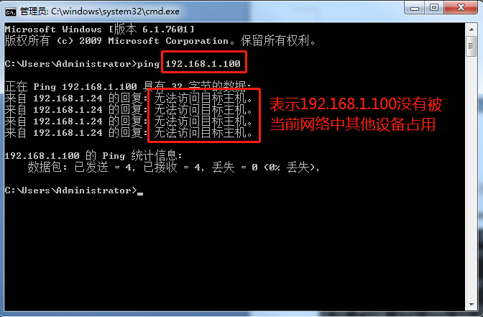

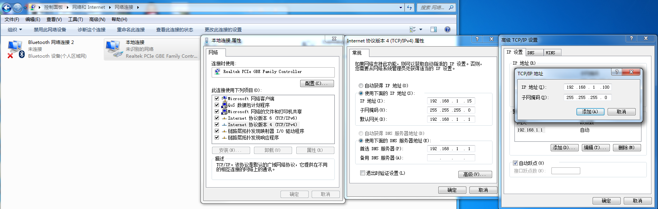

二、通用设置说明
本网页设置中用到的“保存”、“刷新”、“恢复默认”为任何设置改变、生效的操作，为通用按钮。“保存”指保存当前设置值，“刷新”指查看当前预设的值，“恢复默认”指恢复出厂默认值。
说明：
（1）所有设置、参数调整后，必须点保存才能生效，包括恢复默认值。
（2）刷新指生效的值，不一定是当前值，比如改变值后不点保存，点刷新会回到之前保存的值。
（3）点恢复默认并没有生效，需要再点保存。

三、网页登录

2.1登录界面
- 设备默认IP为：192.168.1.188。如有修改且忘记IP地址，请用我公司” 可定义智能摄像机搜索工具”搜索IP地址。
- IP地址登陆正确后，进入登陆界面。
- 输入网页登录账号和密码，默认登录账号为：admin，默认登陆密码为admin
- 在语言栏输入要显示的语音。
- 勾选记住密码，则在本台电脑登陆过一次之后，下次登陆不再需要输入密码。
- 点击登陆进入主页面。
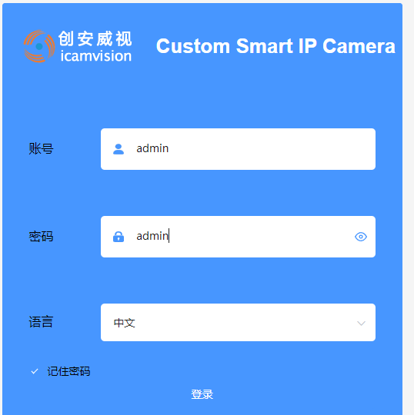

三、主页面

3.1实时视频
实时视频界面由语言选择、登陆选项、快捷菜单、实时视频、主菜单、快捷设置组成。
不管当前处于何种界面，点击“实时视频”，都返回当前页面。点击“实时视频”左边的收起标志，可将主菜单收藏。
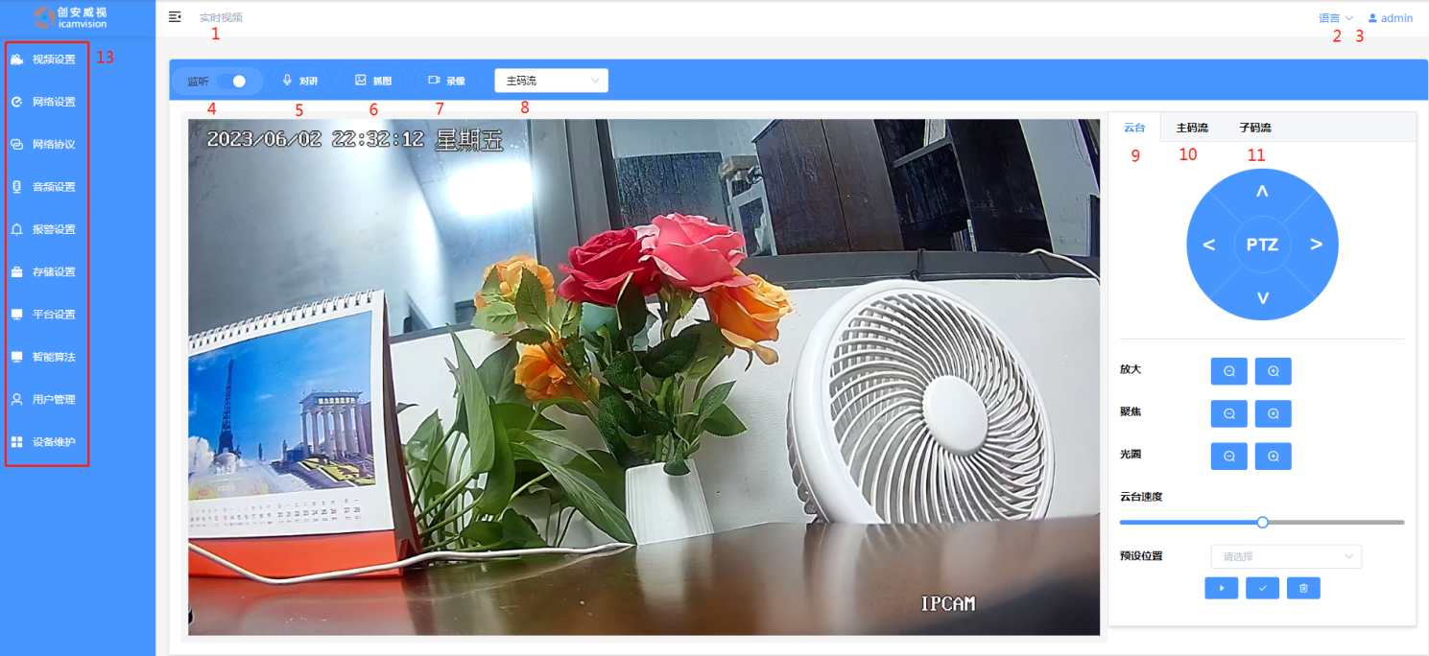

3.2语言
支持多国语言，可在下拉列表中选择语言切换，可根据用户需要添加语言类型。
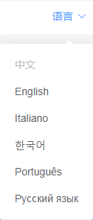

3.3登陆信息
显示当前登陆的用户名，点击头像或用户名可：
1. 返回实时视频。
2. 切换界面主体颜色(换肤)：

说明：
（1）换肤是实时生效的。
（2）换肤只针对本次操作。
（3）不管切换成何种 颜色，点恢复默认即可恢复到出厂默认颜色。
3. 退出登录：退出本次登录，回到登录页面。

3.4监听
点击可打开监听，即监听设备现场的声音。

3.5对讲
去插件版本暂不支持对讲功能，即不可通过浏览器向设备现场喊话。

3.6抓图
抓拍当前显示的画面保存到电脑本地，抓图后会自动将图片缩略显示在左下角，点开图片即可查看图片，点开图片名称右边的箭头即可做如下操作：
1. 打开图片。
2. 总是打开此类文件，选择后每次点抓拍自动弹出图片。
3.在文件夹中显示，点击后进入图片的保存路径，默认保存路径为C:\Users\XXXX(用户名)\Documents\Downloads。
图片文件以时间命名，即年月日时分秒，如同一秒钟有多个抓拍文件，则以后面的序号区分。
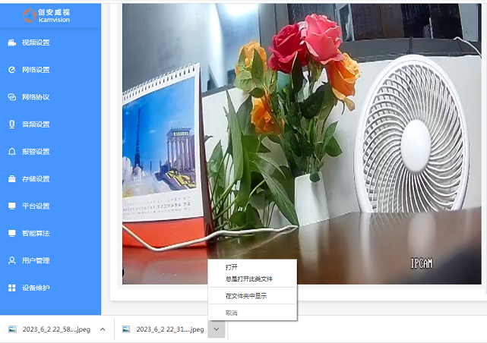

3.7录像
去插件版本不支持通过浏览器录像到本地。

3.8码流选择
点击箭头选择需要观看的码流，支持主、次码流选择。

3.9云台
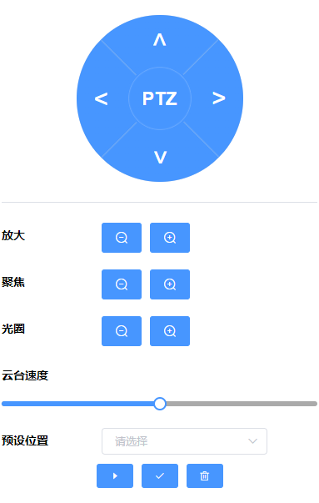
1. 控制方向：控制云台上下左右转动或一直转动。
2. 放大/缩小：控制机芯镜头变倍。
3. 聚焦：控制机芯镜头聚焦。
4. 光圈：控制机芯镜头光圈大小。
5. 云台速度：调整云台控制速度大小。
6. 预置位选择：
（1）在下拉列表选择实现设置要的预置位。
（2）调用预置位：选择后，云台或球机回到本位置。
（3）添加预置位：添加需要用到的预置位，添加后本位置将被记录，以供后续调用。最多可添加256个预置位。
说明：云台、球机、机芯才有此功能

3.10主码流
对主码流进行编码格式、分辨率、码率控制、帧率、码率、关键帧间隔设置。
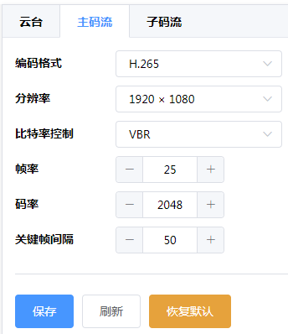

对主码流进行编码格式、分辨率、码率控制、帧率、码率、关键帧间隔设置。
1. 编码格式：可选H.265、H.264。分辨率一样的前提下，前者比后者有更高的压缩率、更低的码流，默认为H.265。
2. 分辨率：默认最大分辨率，可向下选择所有1280x720及以上分辨率。
3. 码率控制：VBR(变码率)、CBR(定码率)，前者指码率会根据画面在最高码率以下随意变动。后者指码率不会根据画面做太多动态调整。默认VBR。
4. 帧率：1-最大帧可选。
5. 码率：视频最大卡住的码流率大小。
6. 关键帧间隔：视频中关键帧的间隔，默认50。
说明：
（1）码率的控制不是绝对的。
（2）实际码流大小取决于编码格式、分辨率、帧率、关键帧间隔等多种因素。
（3）在相同网络带宽的前提下，码流越低，画面越流畅；码流越高，画面越卡顿。

3.11子码流
对主码流进行编码格式、分辨率、码率控制、帧率、码率、关键帧间隔设置。
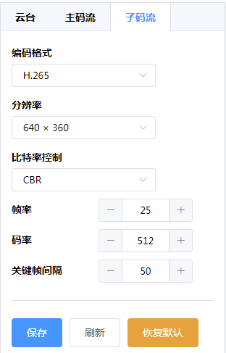

对子码流进行编码格式、分辨率、码率控制、帧率、码率、关键帧间隔设置。设置同3.8。

3.12主菜单
对摄像机主要功能，如视频、音频、网络、协议、报警、存储、平台、智能算法、用户管理、设备维护进行设置。详见第四-第十三章节。

四、视频设置

4.1视频编码

4.1.1第一路主码流
同3.10

4.1.2第二路主码流
同3.11

4.2图像参数

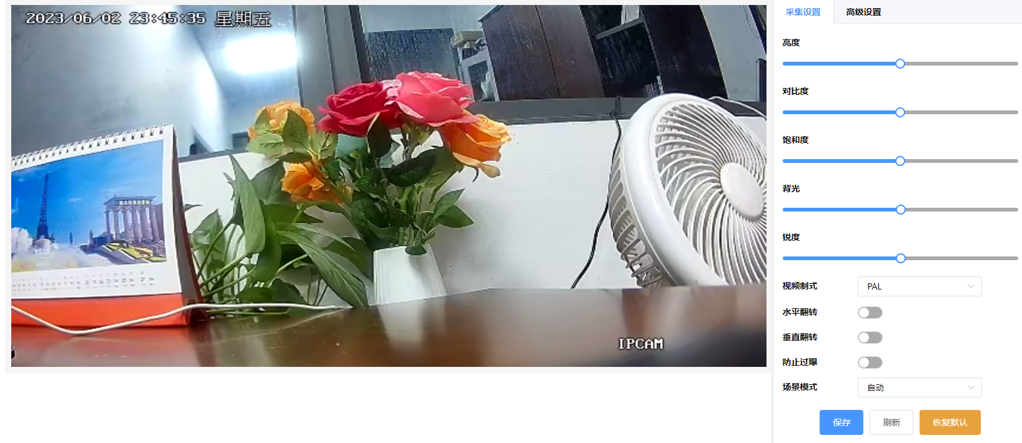

4.2.1采集设置
1. 设置图像基本参数：亮度、对比度、饱和度、背光、锐度，值越大，代表相应参数越高。默认值都是50。
2. 设置视频制式：PAL、NTSC，前者适应50Hz灯光频率，后者适应60Hz灯光频率。默认是PAL。
3. 水平翻转：将图像水平翻转180°。
4. 垂直翻转：将图像垂直翻转180°。
5. 防止过曝：降低背景亮度，防止主体图像过曝。
6. 场景模式：根据摄像机实际使用场合，ISP会调整出更佳的效果，自动、室内、室外可选，默认自动。

4.2.2高级设置
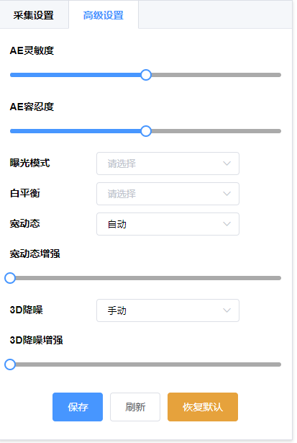
1. AE灵敏度：设置自动曝光的灵敏度，默认128。
2. AE容忍度：设置自动曝光的容忍范围，默认128。
3. 背光模式：设置背光模式。
4. 白平衡：设置白平衡。
5. 宽动态：启用、禁用宽动态，手动设置宽动态，默认自动。
6. 宽动态增强：设置宽动态增强等级。在选择手动时才起作用，默认128。
7. 3D降噪：启用、禁用3D降噪，手动设置3D降噪，默认自动。
8. 3D降噪增强：设置3D降噪增强等级。在选择手动时才起作用，默认128。

4.3 OSD设置
设置在画面中叠加的文字标题、时间日期等。
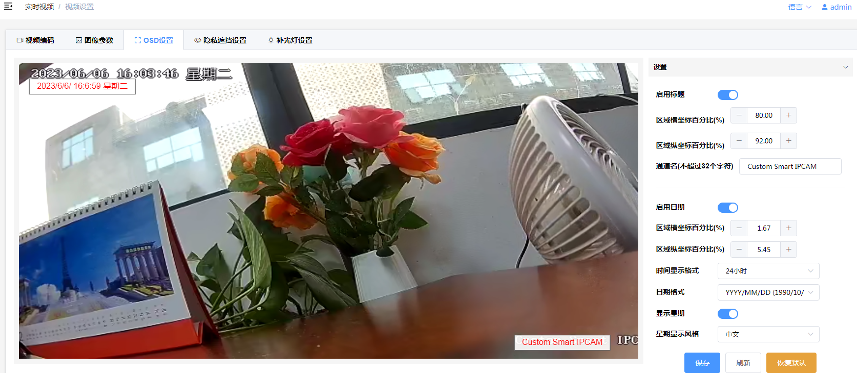

4.3.1设置标题
1. 启用标题：打开/关闭图像上的OSD标题显示。
2. 区域横坐标百分百(%)：设置标题文字的横向坐标在整个画面的比例，也可直接拖动，拖动时此处的值跟着拖动位置改变，默认是80%(即右下角)。
3. 区域纵坐标百分百(%)：设置标题文字的纵向坐标在整个画面的比例，也可直接拖动，拖动时此处的值跟着拖动位置改变，默认是92%(即右下角)。
4. 通道名：可手动输入要显示的标题文字，默认“Custom Smart IPCAM”。最多可输入32个字符。

4.3.1设置时间
1. 启用时间：打开/关闭图像上的OSD时间显示。
2. 区域横坐标百分百(%)：设置时间的横向坐标在整个画面的比例，也可直接拖动，拖动时此处的值跟着拖动位置改变，默认是2(即左上角)。
3. 区域纵坐标百分百(%)：设置时间的纵向坐标在整个画面的比例，也可直接拖动，拖动时此处的值跟着拖动位置改变，默认是2%(即左上角)。
4. 时间显示格式：12小时制/24小时制可选。默认24小时制。
5. 日期格式：设置显示年/月/日的格式，默认年/月/日。
6. 显示日期：开启/关闭日期显示。
7. 星期显示风格：中文/英文可选，默认中文。

4.4 隐私遮挡设置
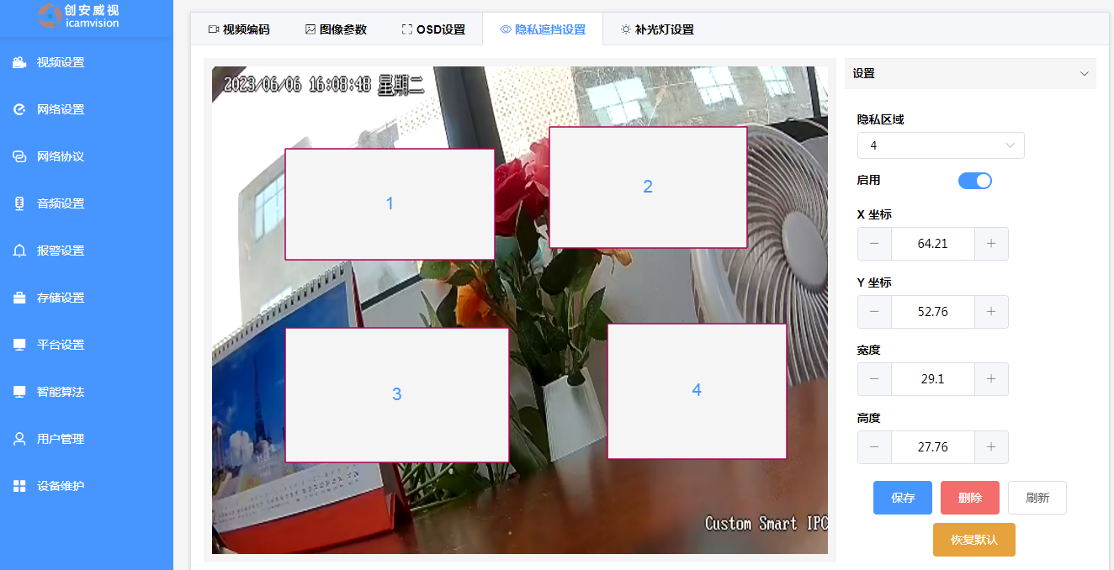
隐私遮挡是为了在需要遮挡、不可见的地方不显示画面。
1. 隐私区域：可设置4个隐私区域。
2. 启用：开启/关闭每个隐私区域。
3. X坐标/Y坐标/宽度/高度：设置每个隐私区域的开始坐标、宽度、高度，也可在开始位置按下左边右键直接拖动，拖动时此处的值跟着拖动位置改变。

4.5 补光灯设置
设置外接补光灯(红外灯/白光灯)、IR CUT切换、图像模式、调光等。
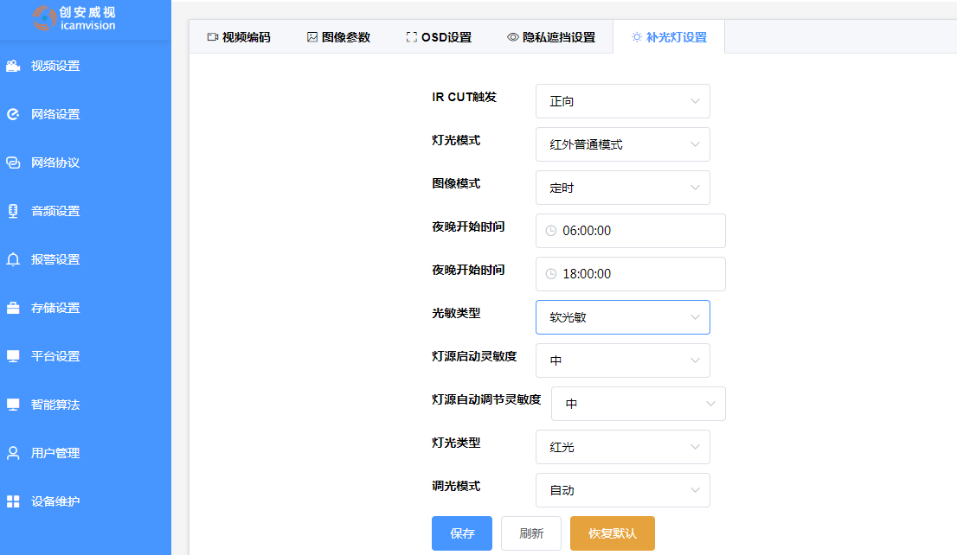
1. IR CUT触发：可交换IR CUT的正反反向。默认正向。
2. 灯光模式：可以选择红外灯、白光灯以及调光的模式，有以下四种组合：
普通红外模式：接红外灯，灯亮度固定。
红外智能调光模式：接红外灯，灯亮度可调。
白光/暖光智能调光模式：接白光灯，亮度可调。
双光源(红外、白光/暖光)智能调光模式：接红外、白光灯双光源，亮度可调。
默认红外普通模式。
3. 模型模式：选择图像呈现的模式，有以下几种模式：
（1）自动：根据环境光线亮度自动调整黑白、彩色模式。
（2）白天：固定显示彩色画面。
（3）夜晚：固定显示黑白画面。
（4）定时：设置夜晚(黑白画面)开始、结束时间。
默认自动模式
4. 光敏类型：
（1）硬光敏：光敏电阻在灯板上，灯的开启/关闭不受软件控制，只受环境光线影响。默认硬光敏。
（2）软光敏：灯板上没有光敏电阻，灯的开启/关闭由软件IO口/PWM口控制，控制的依据是图像算法根据图像亮度信息做出判断。在此模式下，可设置以下参数：
①灯源启动灵敏度(早、中、晚)：设置灯源受控切换后，开启灯源的时间快慢。默认“中”。
②灯源自动调节灵敏度(高、中、低)：设置灯源受控调节亮度的灵敏度。默认“中”。

（3）灯光类型：根据所接灯源类型选择，可选：红外、暖光。默认暖光。
（4）调光模式：设置自动/手动调节光亮度。默认自动，手动模式下，可以设置灯光的亮度值，默认100%。

五、网络设置

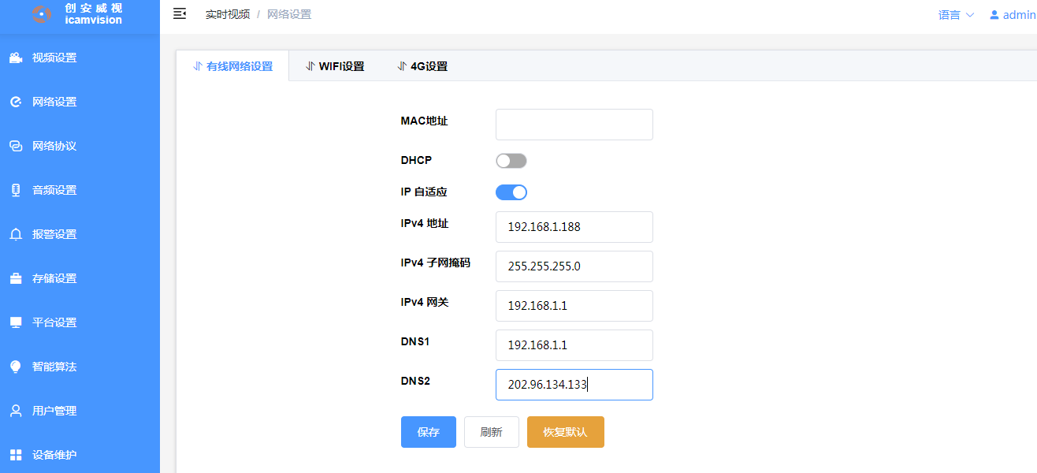

5.1有线网络设置
设置有线以太网网络参数。
1. MAC地址：设备自动生成，不可更改。
2. DHCP：开启/关闭动态IP。选择开启DHCP后，IP设置不起作用。默认关闭。
3. IP自适应：开启/关闭IP自适应功能，默认开启。
4. IPv4地址：设置IP地址。默认192.168.1.188。
5. IPv4子网掩码：设置网络掩码。默认255.255.255.0。
6. DNS1：设置域名解析地址1，默认8.8.8.8。
7. DNS2：设置域名解析地址2，默认223.5.5.5。

5.2 WIFI设置
5.2

5.3 4G设置

六、网络协议
设置部分常用的网络协议参数，其中有部分网络协议不需要设置，默认用户直接使用。

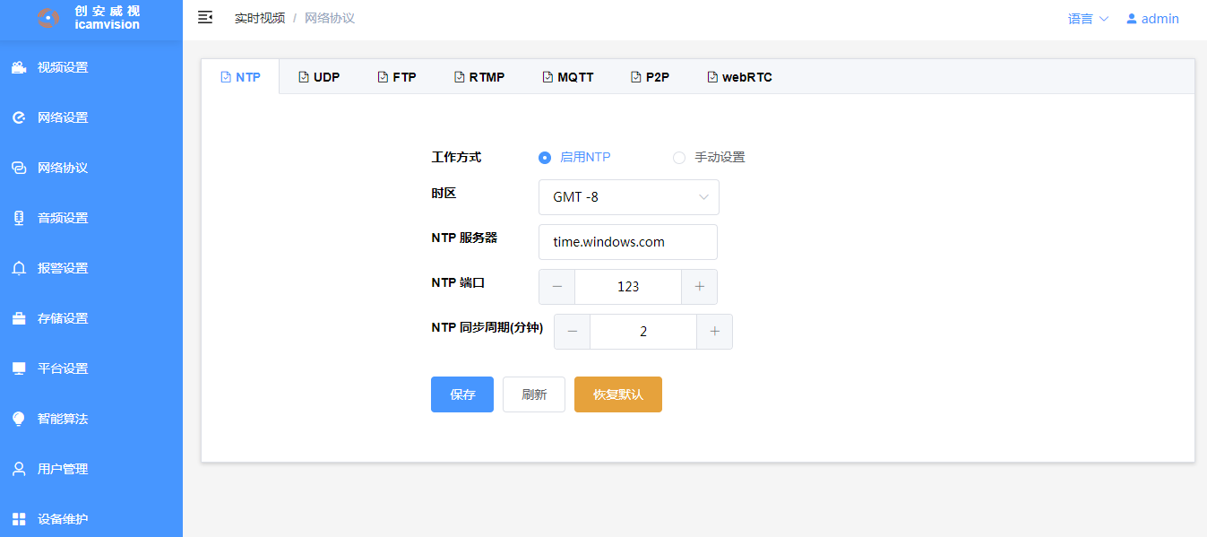

6.1 NTP
Network Time Protocol（NTP）是用来使设备时间同步网络时间的一种协议，它可以使设备对其服务器做同步化，可以提供高精准度的时间校正。保证设备时间是最新的准确的时间。
1. 选择时间同步方式：启用NTP、手动设置。默认启用NTP。启用NTP模式下，可设置：
（1）时区：选择设备所在国家的时区。默认中国北京时间(GMT+8)。
（2）NTP服务器：可输入NTP服务器，默认time.windows.com。
（3）NTP端口：输入NTP协议所用端口，默认123端口。
（4）NTP同步周期：设置网络校时周期，即多久校准一次，单位是分钟，默认2分钟。
2. 手动设置模式下，可设置：
（1）时区：选择设备所在国家的时区。默认中国北京时间(GMT+8)。
（2）时间：手动输入时间，设置后时间会写入设备，设备基于这个时间开始往下计时。
3. 与电脑一致：选择时间与电脑一致。开启后，设备时间变成与所连电脑时间一样。此设置只生效一次。

6.2 UDP
5.2

6.3 FTP

6.4 RTMP
6.5

6.5 MQTT
6.5

6.6 P2P
6.2

6.7 webRTC

七、音频设置
设置音频输入输出，前提是需要连接采集(咪头或拾音器)和播放设备(喇叭或耳机)。
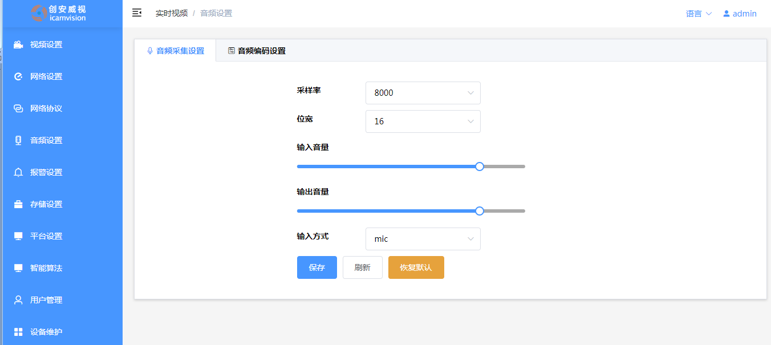

7.1 音频采集设置
1. 采样率：设置设备的音频采样频率，默认8000K。
2. 位宽：设置模拟音频转数字音频的编码位数。默认16位。
3. 输入音量：设置输入音量大小，数值越大，代表试音音量越大。默认80。
4. 输出音量：设置输出音量大小，数值越大，代表输出音量越大。默认80。
5. 输入方式：设置音频采集方式，咪头(mic)或者拾音器，默认mic。

7.2 音频编码设置
1. 启用音频输入：设置音频编码方式，G711A、G711U、acc可选，默认G711U。
2. 编码方式：打开或关闭音频输入，默认打开。
3. 启用音频输出：打开或关闭音频输出，默认打开。

八、报警设置
设置报警事件的启动、区域，报警事件启动后触发的时间、报警事件布防时间等。

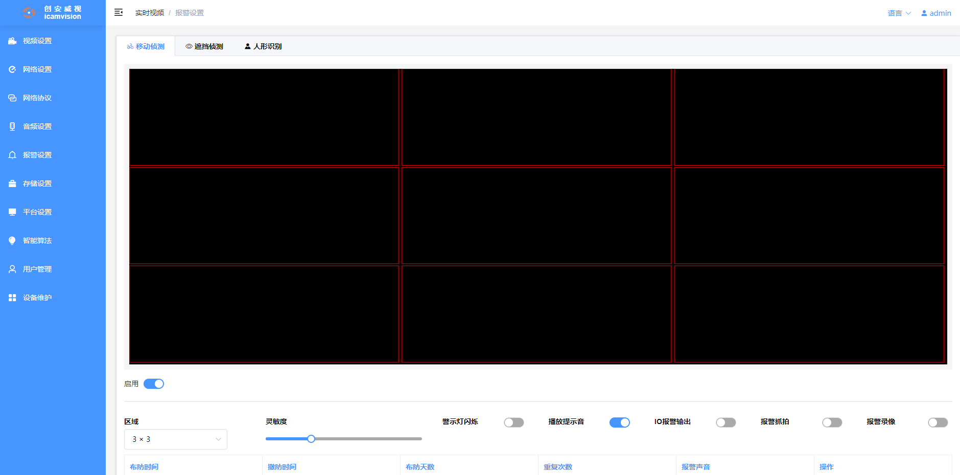

8.1 移动侦测
设置在预先设定的区域范围内，有移动物体出现时，发生报警的时间以及报警触发的动作。
1. 启用：打开/关闭移动侦测功能。默认关闭。
2. 区域：设置需要移动侦测起作用的区域，可按下鼠标右键拖动。
3. 灵敏度：设置移动侦测的灵敏度。数值越大越灵敏，默认80。
4. 设置移动侦测发送后触发的事件：
（1）警示灯闪烁：在接警示灯的情况下，报警事件发生时，报警警示灯亮、灭交互闪烁。默认关闭。
（2）播放提示音：在接外扩音频设备的情况下，报警事件发生时，播放一段报警提示音。默认关闭。
（3）IO报警输出：报警事件发生时，触发设备通过IO口输出电平控制其他设备，高电平有效。默认关闭。
（4）抓拍：在插入TF卡情况下，报警事件发生时，抓拍图片存储到TF卡，可设置抓拍张数。默认关闭。打开后默认抓拍3张。
（5）录像：在插入TF卡情况下，报警事件发生时，录像保存到TF卡，可设置抓拍张数。默认关闭。可设置录像的码流、预录像时长(报警事件发生时往前推的时间)、录像时长。
5. 设置布防时间：
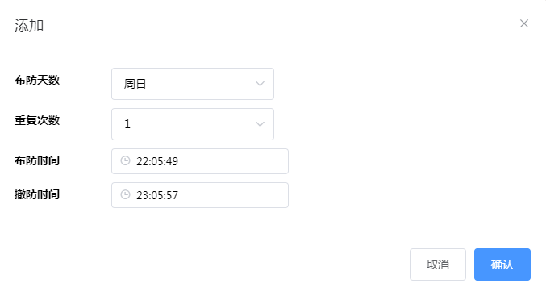
点添加进入弹出界面，可设置布防天数、重复次数、布防开始时间、布防结束时间。设置后，布防信息会显示出来。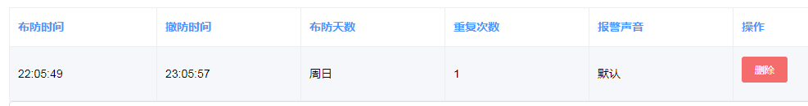

8.2 遮挡侦测
设置在整个画面范围内，有遮挡摄像头行为时，发生报警的时间以及报警触发的动作。
除不能设置区域，其他设置与“移动侦测”一样。默认不开启。

8.3 人形识别
设置在预先设定的区域范围内，有人形出现时，发生报警的时间以及报警触发的动作。
设置与“移动侦测”一样，默认开启。当报警事件发生时，画面内人形有三角形标志。

九、存储设置
插入TF卡情况下，可查看TF卡总容量、剩余容量、TF卡状态，可格式化TF卡，可设置如何存储及什么时候存。

9.1 TF卡存储设备
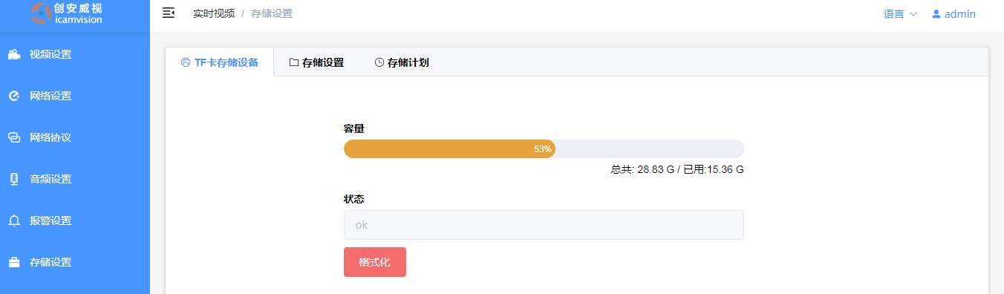
1. 容量：显示当前插入的TF卡的容量信息：总容量及剩余容量。如没有显示容量信息，说明没有读到TF卡，应重新插拔或更换TF卡。本设备支持TF卡热插拔。
2. 状态：显示TF卡是否正常，正常显示OK，异常显示abnornal。当显示abnornal时，可通过格式化TF卡使其正常。
3. 格式化：点击后提示是否进行格式化，点确定则对TF卡进行格式化。格式化过程需要几分钟，此过程切勿拔出TF卡。注意：格式化会把TF卡原本的数据全部删除，请谨慎使用本功能。
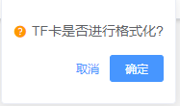

9.2存储设置
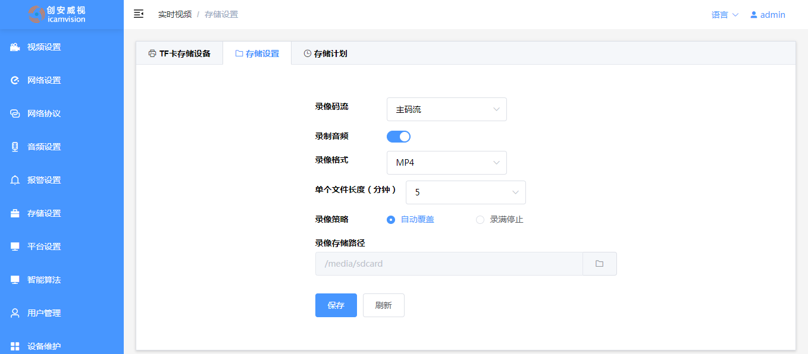
1. 录像码流：选择需要录像的码流，默认路主码流。
2. 开启/关闭录制音频：选择是否需要把音频一起录下。打开后，音视频同步录制到视频中；关闭后，只录制视频，现成的声音不被录制。默认打开。
3. 录像格式：选择录像的文件格式，默认mp4。
4. 单个文件长度：设置录像文件大小(即时长)，即多长时间打包一个文件，单位为分钟，默认5分钟。
5. 录像策略：选择TF卡录满后，是自动覆盖还是录满停止，默认自动覆盖。
6. 录像存储路径：显示录像在TF卡的存储路径：media/sdcard，不可更改。
用户可通过拔出TF后插入电脑，读出TF卡录像文件。录像文件以通道名和日期命名：
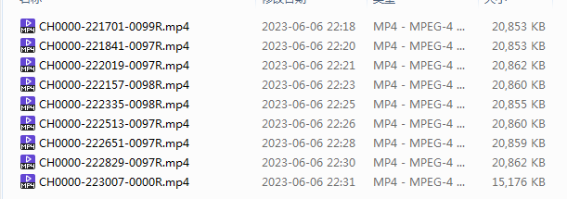

9.3 存储计划
可设置是否开启存储及存储的时间。
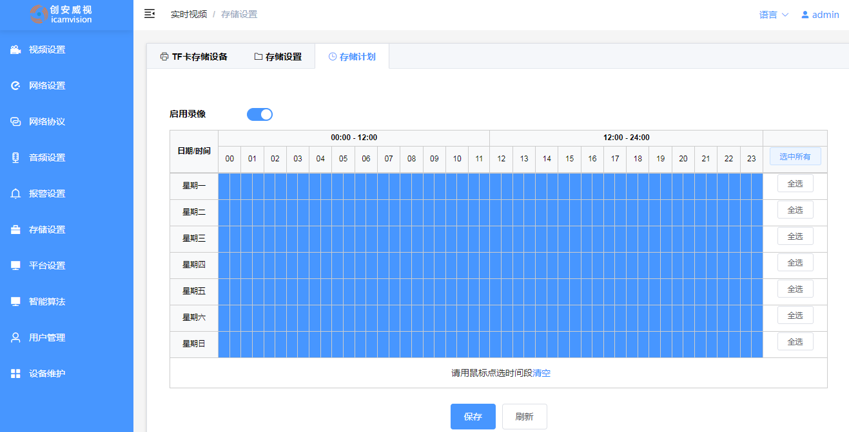
1. 启用录像：打开/关闭自动录像，默认开启。
2. 录像时间表：根据需要录像的时间点选择。

十、平台设置
设置接入的第三方平台相关参数。

10.1 GB28181平台

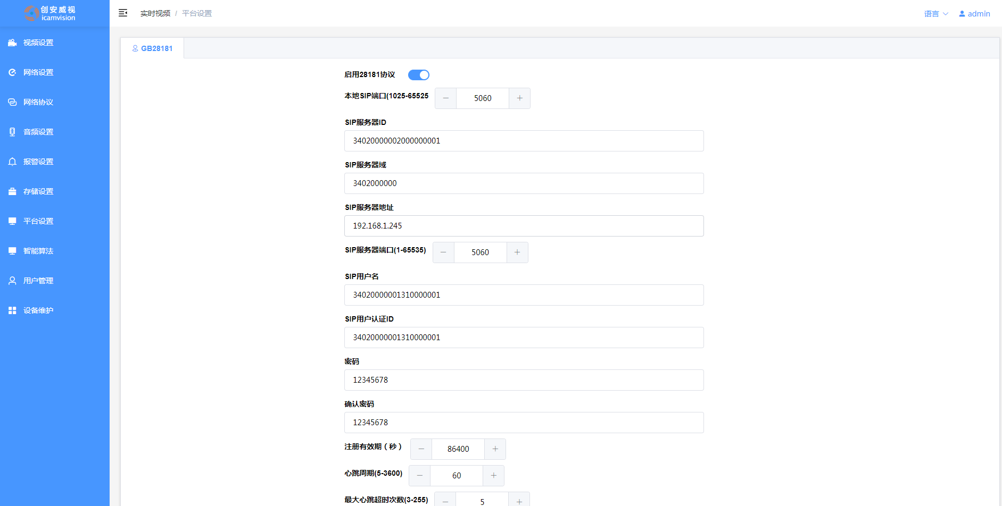

1. 启用GB28181协议：打开/关闭GB28181协议功能。默认关闭
2. GB28181相关参数设置：
（1）本地SIP端口：设置设备端本地端口，默认5060。
（2）SIP服务器：设置SIP服务器ID，每个ID都是唯一的，共20位，每一位都有含义。
（3）SIP服务器域：设置SIP服务器所属域，为ID的前10位。
（4）SIP服务器地址：设置SIP服务器公网IP地址。
（5）SIP服务器端口：设置SIP服务器端口，默认5060。
（6）SIP用户名：设置SIP用户名。
（7）SIP用户认证ID：设置SIP用户认证唯一ID号。
（8）密码：设置SIP本地设备登陆密码
（9）确认密码：重复输入密码。
（10）注册有效期：设置设备在服务器端注册的有效时间，单位为秒。默认86400秒。
（11）心跳周期：设置设备保持连接心跳周期，单位为秒。默认60秒。
（12）28181索引流：设置GB28181拉流、访问码流，默认主码流。
（13）视频通道编码ID：设置视频通道唯一ID号。
（14）音频输出通道ID：设置视频通道唯一ID号。
（15）报警ID：设置报警唯一ID号。
（16）状态：显示GB28181注册状态，注册成功、连接正常显示“成功”，注册失败则显示“失败”。

十一、智能算法
设置接入的第三方平台相关参数。

11.1 电动车识别
11.1

11.2 跌倒检测
11.1

11.3 火焰烟雾识别
11.1

11.4 抽烟检测
11.1

十二、用户管理
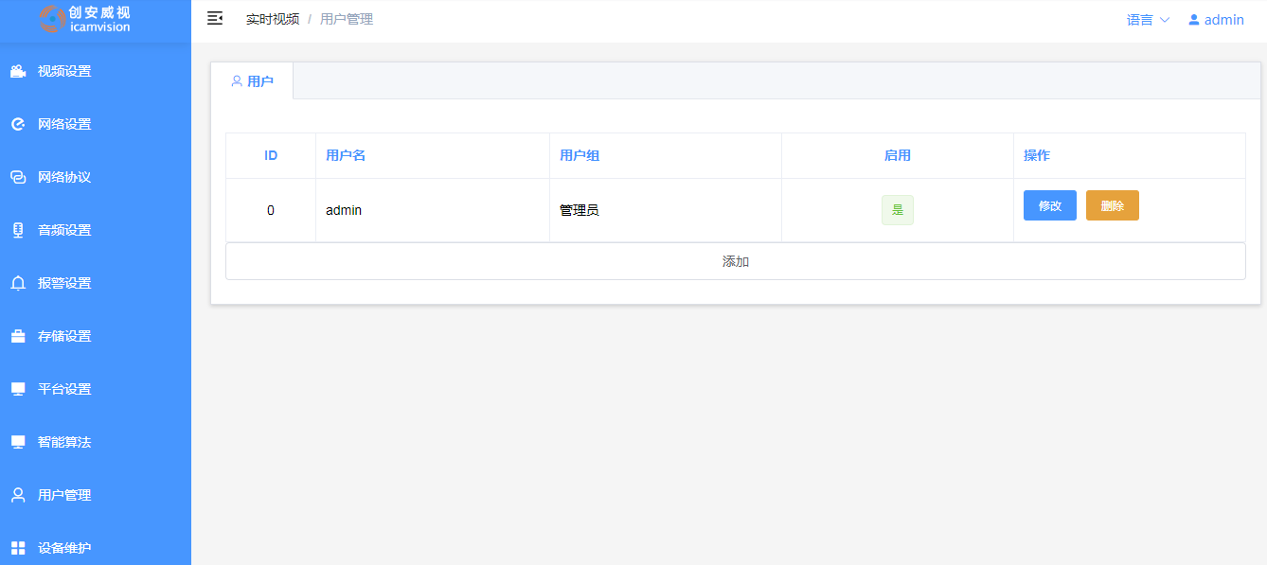
1. 添加用户：可添加任何用户，添加后可用本账号访问、管理、操作等。点添加，弹出如下窗口：
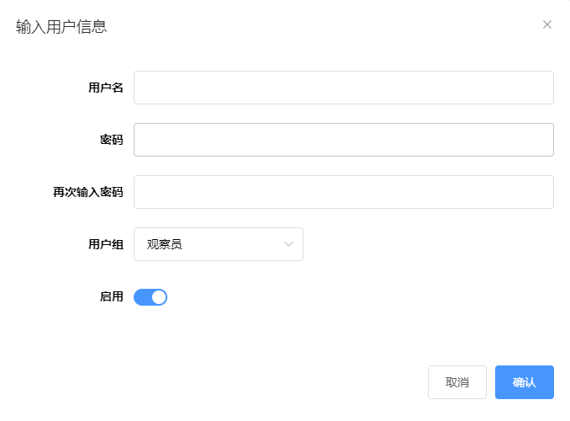
（1）用户名：输入设备登陆用户名。
（2）密码：输入设备登陆秘密。
（3）再次输入密码：确认密码，与上一行输入的密码一致。
（4）用户组：选择用户权限组。观察员---权限最低，只能访问，不可更改设置；操作员---权限居中，可访问，可操作，不能管理其他用户；管理员---权限最高，可访问，可操作，可管理其他用户。其中admin用户具有最高权限，不可删除。
2. 删除用户：删除已添加的用户。
3. 修改：修改用户信息。

十三、设备维护

13.1 关于设备
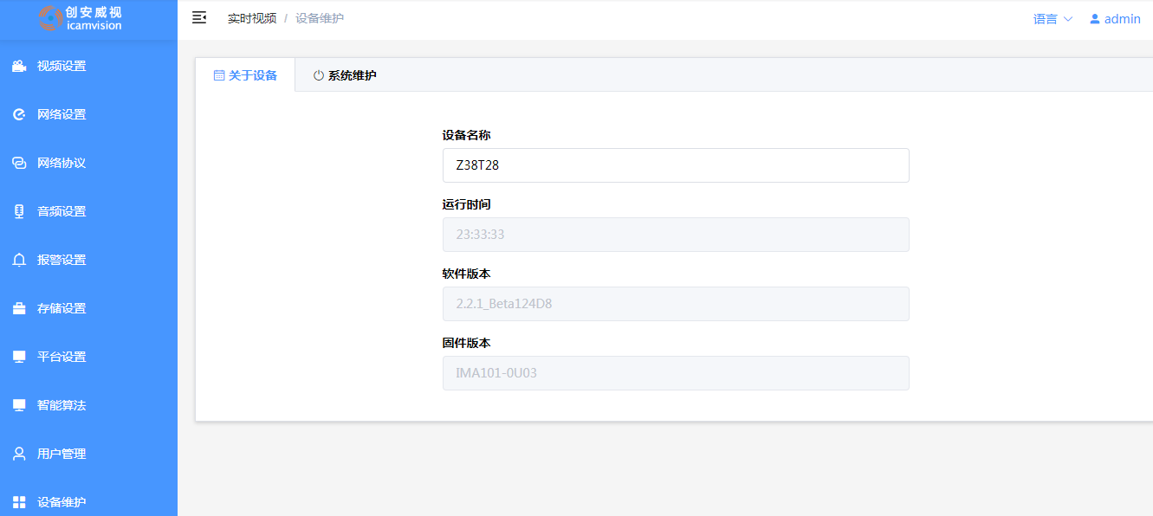
1. 设备名称：显示此设备的名称，可更改。
2. 运行时间：显示此设备本次上电后连续工作时间。断电或重启后，时间会重新计算。
3. 软件版本：显示此设备的软件版本。
4. 固件版本：显示此设备的底层固件版本。

13.2 系统维护
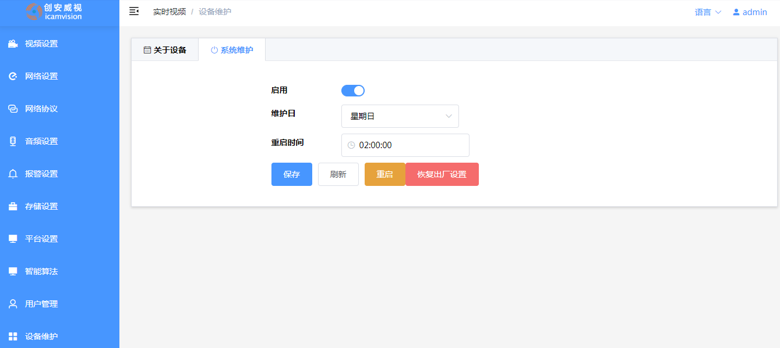
1. 启动系统维护：启动/关闭系统维护，默认开启。
2. 维护日：选择系统重启的时间。可选每天，也可选周一至周日某天。
3. 重启时间：选择重启的时间点。
4. 重启：点击重启，手动操作让设备软重启(不断电，只是软件重启)。
5. 恢复出厂设置：点击后，所有手动设置值失效，恢复出厂默认设置。

缩略语
C
CBR Continuous Bit Rate 连续比特率
D
DHCP Dynamic Host Configuration Protocol 动态主机配置协议
DNS Domain Name Server 域名服务器
DDNS Dynamic Domain Name Server 动态域名服务
F
FTP File Transfer Protocol 文件传输协议

G
GAMA Graphics Assisted Management Application 图像辅助管理应用软件
H
HTTP Hypertext Transfer Protocol 超文本传输协议
HTTPS Hypertext Transfer Protocol Secure 超文本传输安全协议
I
ISO International Standard Organized 国际标准化组织
IP Internet Protocol 互联网协议
ID Identity 身份
IPC Internet Protocol Camera 网络摄像机
M
MJPEG Motion Joint Photographic Experts Group 运动联合图像专家组
MAC Media Access Control 硬件位址
N
NAS Network Attached Storage 网络附加存储
NTP Network Time Protocol 网络时间协议
NTSC National Television System Committee system 全国电视系统委员会制式
NVR Network Video Recorder 网络视频录像机
O
OSD On Screen display 屏幕显示
P
PoE Power over Ethernet 以太网供电
PPPoE Point-to-Point Protocol over Ethernet 以太网承载PPP协议
PTZ Pan Tilt Zoom 云台控制
S
SMTP Simple Mail Transfer Protocol 单邮件传输协议
SNMP Simple Network Management Protocol 简单网络管理协议

U
UPnP Universal Plug and Play 即插即用
V
VBR Variable Bit Rate 变化的比特率
VMS Video Management System 视频管理系统

